Для регистрации на портале Работа в России (trudvsem.ru) необходимо выбрать переключатель «Работодатель» и нажать кнопку «Войти»
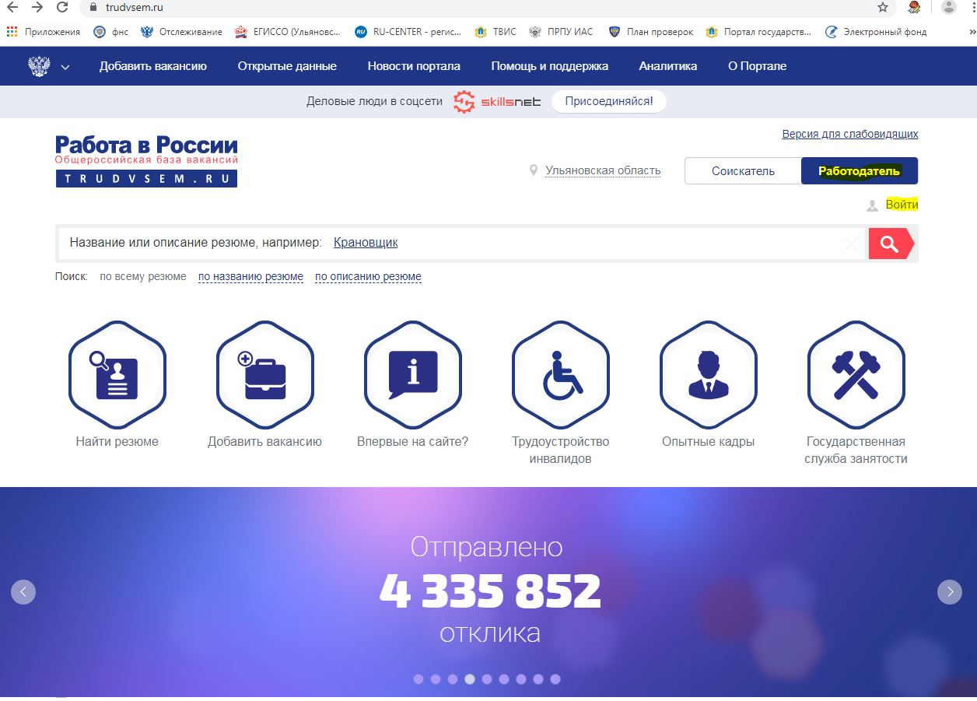
В открывшейся форме нажмите кнопку «Зарегистрироваться»
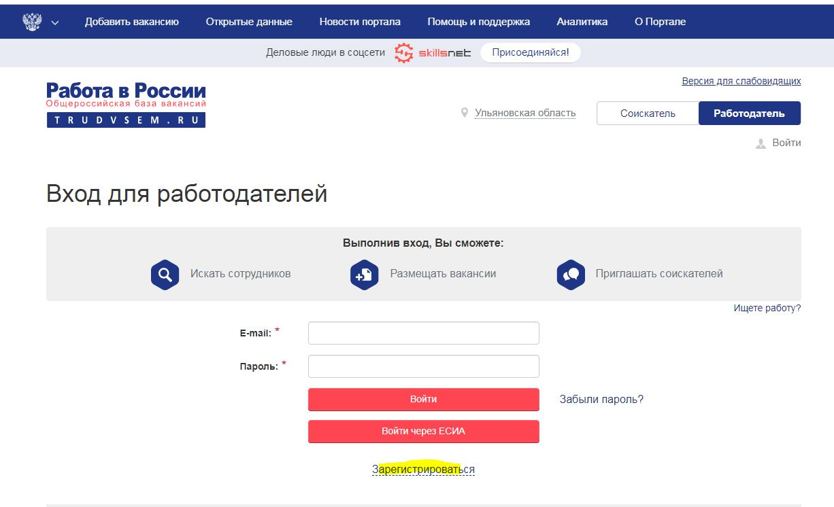
и, заполнив поля формы регистрации, нажать кнопку Зарегистрироваться

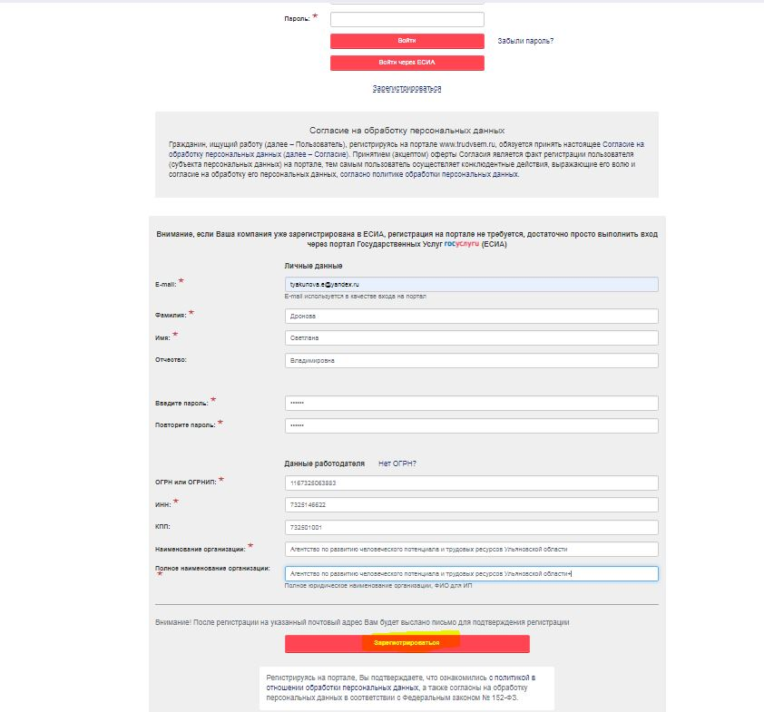
На указанный при регистрации e-mail придет письмо для подтверждения регистрации
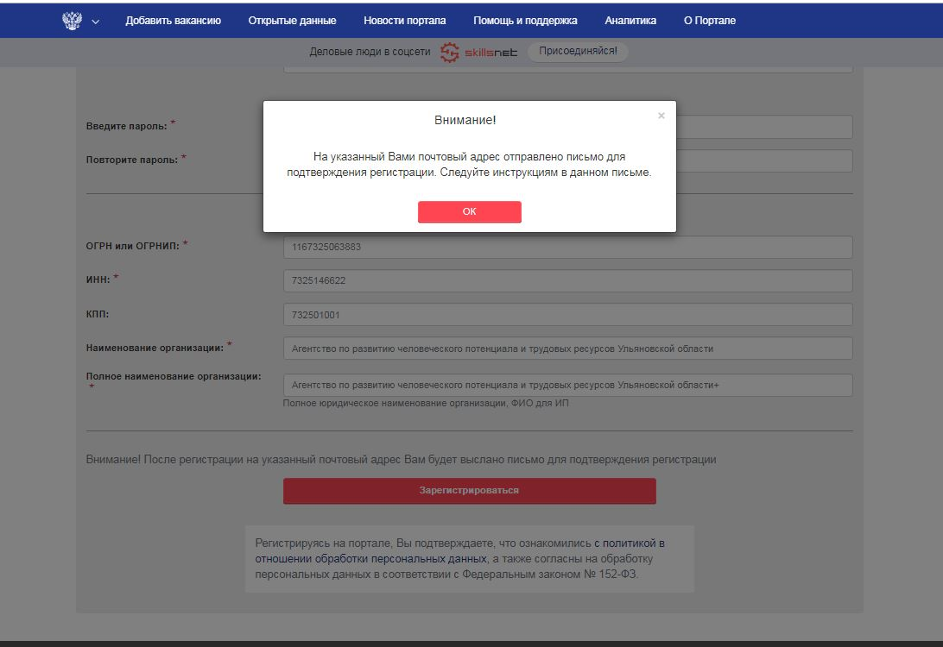

Перейдя по ссылке ввести логин и пароль указанный при регистрации
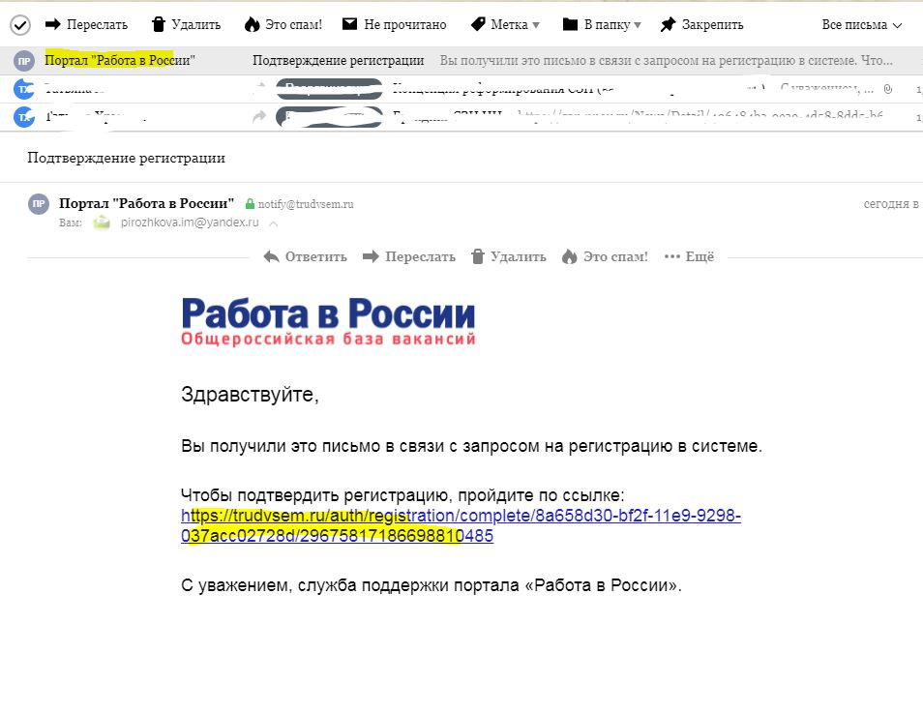

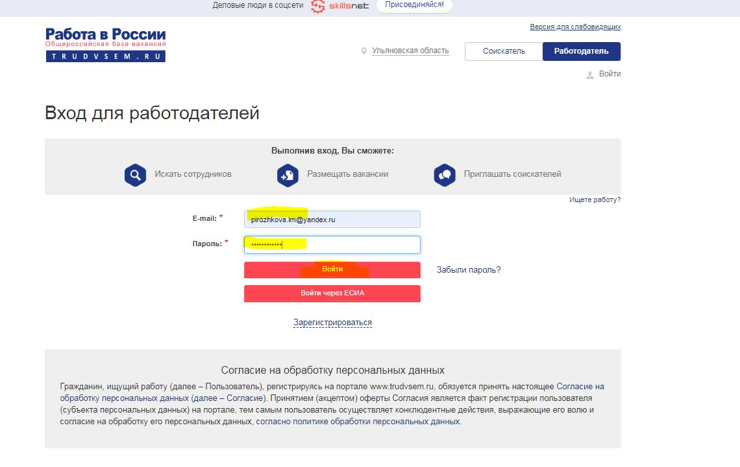
Входим в личный кабинет и заполняем данные об организации

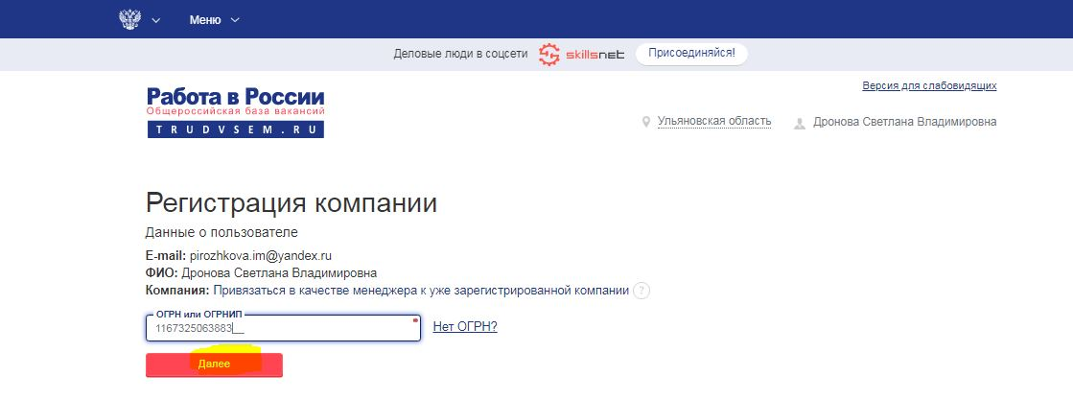

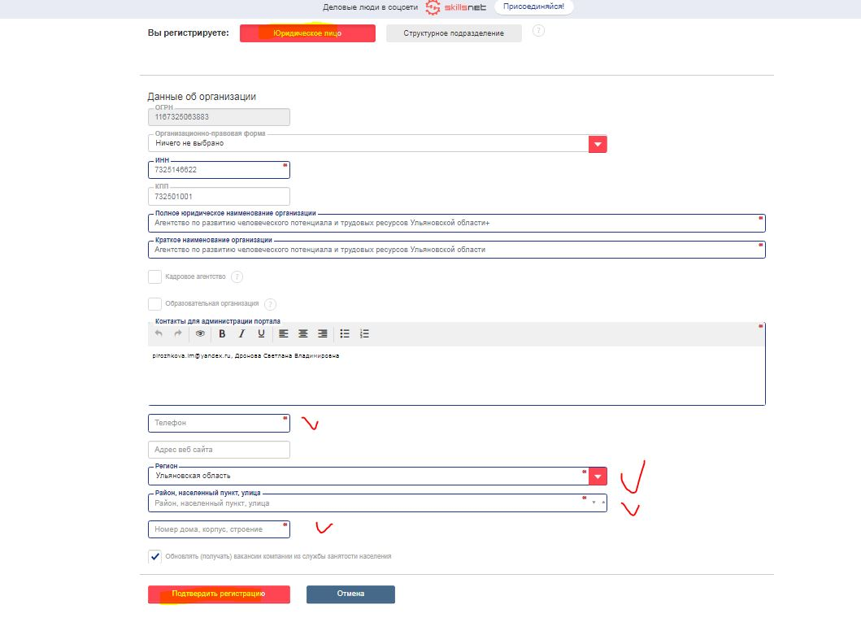
После подтверждения регистрации дождитесь письма по эл. посте о проверке регистрации Администратором портала и начинайте работать
